**Mapa Južnej Ameriky**

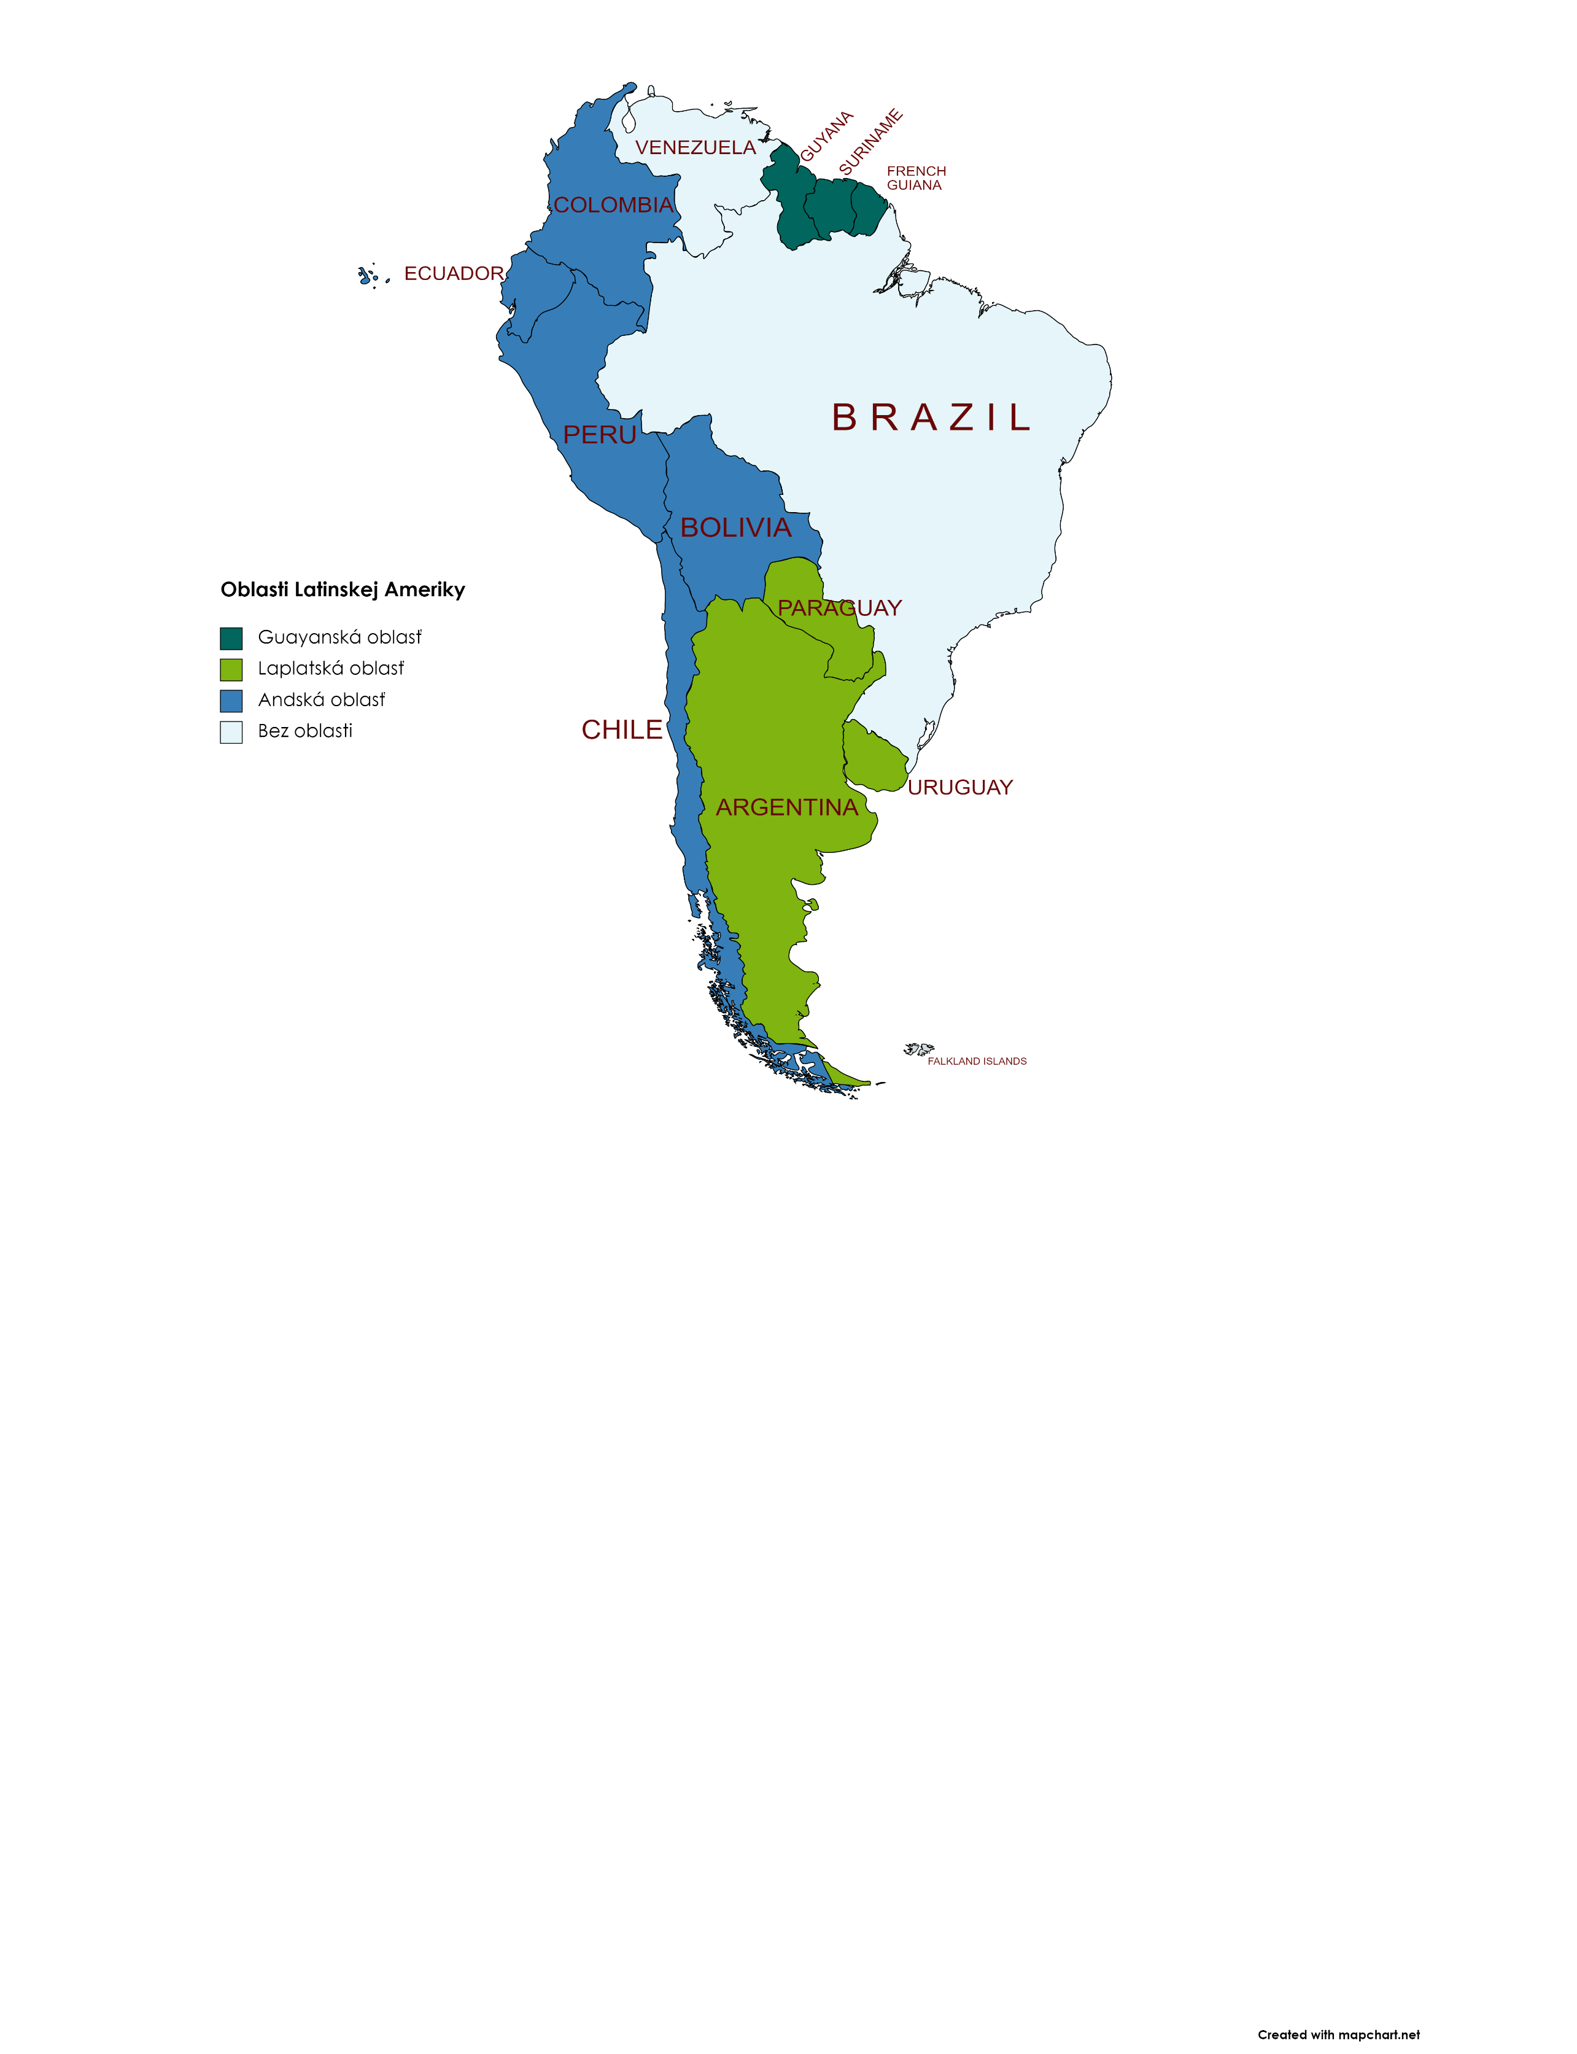



Aconcagua

(6959)

Guallatiri



Galapágy